期末综合练习

一、单项选择题
1.在
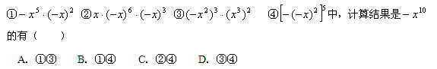
2.若
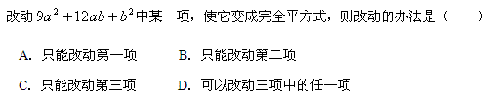
3.
下列各式从左到右变形属于因式分解的是（ ）
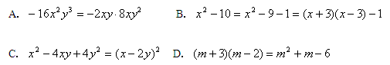

4.明和他爸爸做了一个实验，小明由一幢245米高的楼顶随手放下一只苹果，由他爸爸测量有关数据，得到苹果下落的路程和下落的时间之间有下面的关系：
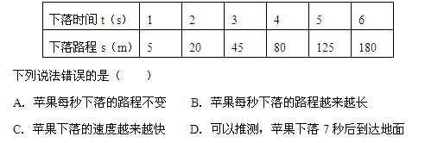
5.已知
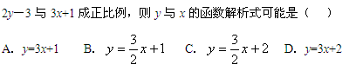
6.
如图是y=kx－b的图像，则的符号是（ ）
A．k＜0，b＜0 B．k＜0，b＞0
C．k＞0，b＜0 D．k＞0，b＜0
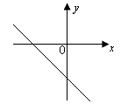
7.计算
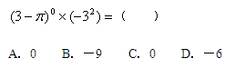
8.
小林购买一部手机想入网，中国联通130网收费标准是月租费30元，每月来电显示6元，本地电话费每分钟0.4元；中国电信“神州行”储值卡收费标准是本地电话费每分钟0.6元，月租费、来电显示费全免，小林的亲戚朋友都在本地，他想拥有来电显示服务，且估计他每月通话时间都在3h以上，则小林应选择（ ）更省钱。
A．中国联通 B．“神州行”储值卡 C．一样 D．无法确定
二、填空题。
1.直线
2.若一次函数
3.计算：
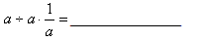
4.把一次函数y=2x－1沿x轴向左平移1个单位，得到的直线解析式是___________。
5.如下：
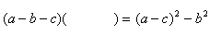
6.在实数范围内分解：
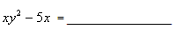
7.
一个矩形推拉窗，窗高1.5米，则活动窗扇的通风面积A（平方米）与拉开长底b（米）的关系式是_______________。
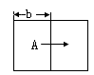
8.如图，利用面积关系能得到一个代数恒等式是_________________。
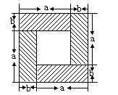
9.
某游乐场
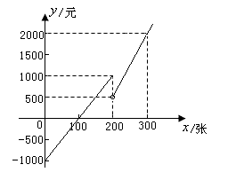
10.如图，
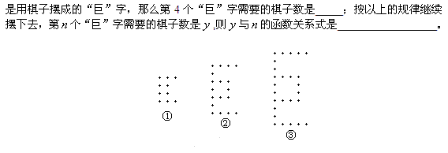
三、计算题
1.分解因式
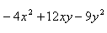
2.分解因式
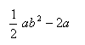
答案部分

一、单项选择题
1.
【正确答案】 C
【答疑编号2279】

2.
【正确答案】 D
【答疑编号2280】

3.
【正确答案】 C
【答疑编号2281】

4.
【正确答案】 A
【答疑编号2282】

5.
【正确答案】 C
【答疑编号2283】

6.
【正确答案】 B
【答疑编号2284】

7.
【正确答案】 B
【答疑编号2285】

8.
【正确答案】 A
【答疑编号2286】

二、填空题。
1.
【正确答案】 答案：
（6，0）， （0，—3）；
【答疑编号2269】

2.
【正确答案】 答案：
k＞1
【答疑编号2270】

3.
【正确答案】 答案：
【答疑编号2271】

4.
【正确答案】 答案：
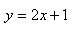
【答疑编号2272】

5.
【正确答案】
答案：
【答疑编号2273】

6.
【正确答案】
答案：
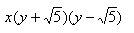
【答疑编号2274】

7.
【正确答案】 答案：A＝1.5b
【答疑编号2275】

8.
【正确答案】
答案：
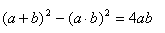
【答疑编号2276】

9.
【正确答案】 答案：
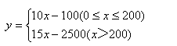
【答疑编号2277】

10.
【正确答案】 答案：
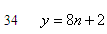
【答疑编号2278】

三、计算题
1.
【正确答案】 答案：
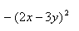
【答疑编号2287】

2.
【正确答案】 答案：
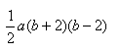【答疑编号2288】

